Бюджет для граждан

к решению «Совета Николаевского муниципального образования № от декабря 2021 года «О бюджете Николаевского муниципального образования на 2022 год и на плановый период 2023-2024 годов»

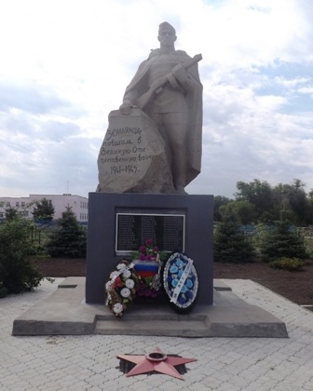

Уважаемые жители Николаевского муниципального образования.
Одной из главных задач бюджетной политики является обеспечение прозрачности и открытости бюджетного процесса. Для привлечения большого количества граждан к участию в обсуждении вопросов формирования бюджета района и его исполнения разработан «Бюджет для граждан».«Бюджет для граждан» предназначен, прежде всего, для жителей, не обладающих специальными знаниями в сфере бюджетного законодательства. Информация «Бюджет для граждан» в доступной форме знакомит граждан с основными характеристиками бюджета Николаевского муниципального образования.
Бюджетный процесс - ежегодное формирование и исполнение бюджета
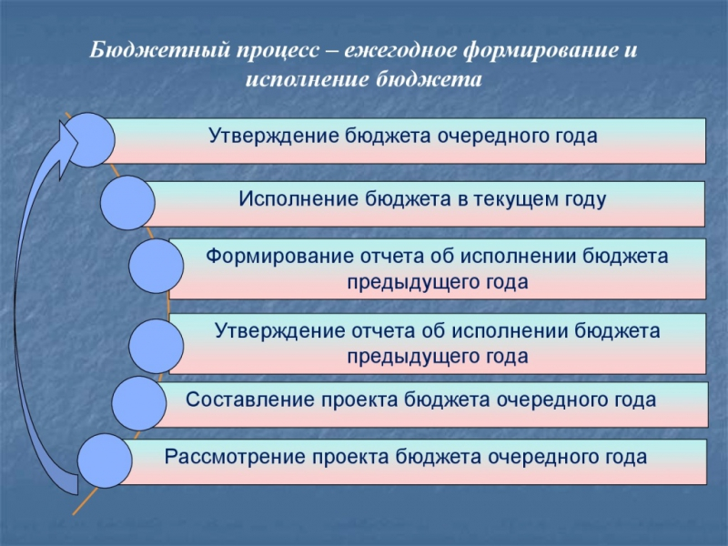
Что такое бюджет?
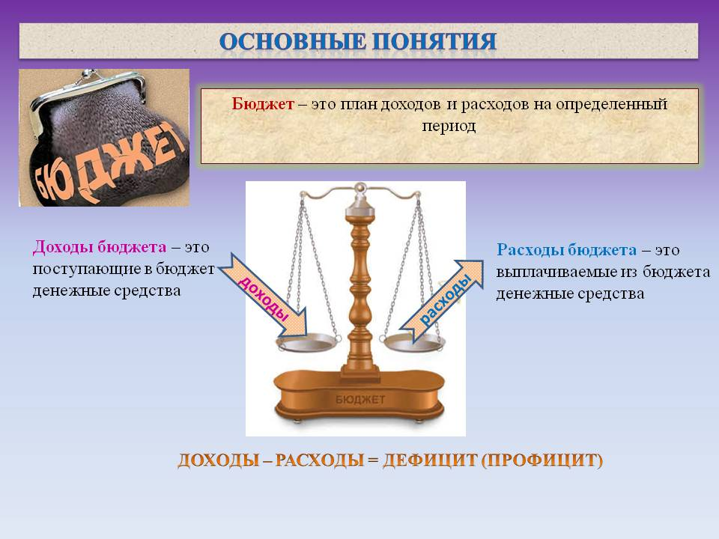
Бюджет Николаевского муниципального образования
тыс. руб.
Показатели | Отчет  2020 год | Оценка 2021 год | План
 |  |  | 2022 год | 2023год | 2024год
Доходы, в том числе | 1805,7 | 2679,1 | 3518,5 | 1841,8 | 1864,7
Налоговые, неналоговые доходы | 1261,0 | 1893,6 | 1693,0 | 1710,3 | 1728,7
Безвозмездные поступления | 544,7 | 785,5 | 1825,5 | 131,5 | 136,0
Расходы, в том числе | 1978,6 | 2280,4 | 3518,5 | 1841,8 | 1864,7
Условно утвержденные |  |  |  | 45,7 | 89,9
Общегосударственные вопросы | 1356,9 | 1506,9 | 1158,3 | 1186,3 | 1148,8
Национальная оборона | 90,9 | 93,7 | 96,0 | 99,1 | 102,4
Национальная экономика |  |  | 2160,2 | 441,7 | 444,6
Жилищно-коммунальное хозяйство | 527,7 | 670,6 | 84,0 | 49,0 | 59,0
Другие расходы | 3,1 | 9,2 | 20,0 | 20,0 | 20,0
Баланс (доходы-расходы)  (-)Дефицит  или профицит(+) | -172,9 | -398,7 | 0,0 | 0,0 | 0,0

Зачем нужны бюджеты?
Для выполнения своих задач муниципальному образованию необходим бюджет, который формируется за счет сбора налогов и безвозмездных поступлений направляемых на финансирование бюджетных расходов.
Основныехарактеристикибюджета

Доходы бюджета
Налоговые доходы | Неналоговые доходы | Безвозмездные поступления
- налог на доходы физических лиц,  - единый сельскохозяйственный налог,  - налог на имущество физических лиц,  - земельный налог, | - доходы от использования муниципального имущества,  - доходы от продажи материальных и нематериальных активов,  - штрафы за нарушение законодательства;  - прочие неналоговые доходы | - дотации;  - субсидии;  - субвенции;  - иные межбюджетные трансферты;

Межбюджетные трансферты - основной вид безвозмездных перечислений

Виды межбюджетных  трансфертов | Определение | Аналогия в семейном  бюджете
Дотации (от лат.«Dotatio» –дар, пожертвование) | Предоставляются без определения конкретной цели их использования | Вы даете своему ребенку «карманные деньги»
Субвенции (от лат.Subveire»– приходить на помощь) | Предоставляются на финансирование«переданных» другим публично-правовым образованиям полномочий | Вы даете своему ребенку деньги и посылаете его в магазин купить продукты(по списку)
Субсидии (от лат.«Subsidium» - поддержка) | Предоставляются на условиях долевого софинансирования расходов других бюджетов | Вы «добавляете» денег для того, чтобы ваш ребенок купил себе новый телефон(а остальные он накопит сам)

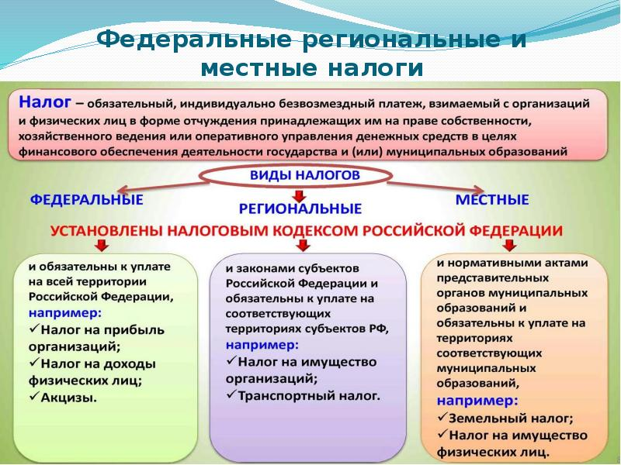
Налоги, зачисляемые в бюджет муниципального образования в 2022 году
Налог на доходы физических лиц | Налог на имущество физических лиц | Земельный налог
3 % 100 % 100 %

Местный бюджет
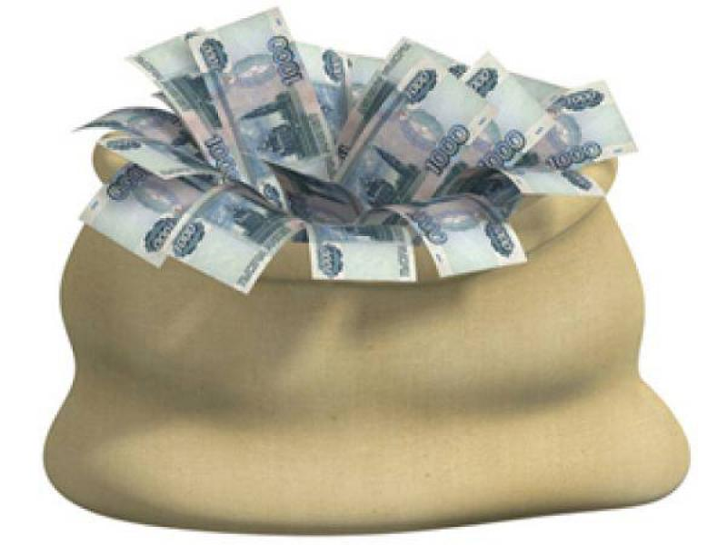

Структура доходов бюджета Николаевского муниципального образования
тыс.руб.
Наименование доходов | Отчет  2020 год | Оценка 2021 год | План
 |  |  | 2022год | 2023год | 2024год
Налоговые доходы всего: | 1258,0 | 1892,8 | 1690,0 | 1707,3 | 1725,7
в том числе
налог на доходы физических лиц | 129,4 | 90,0 | 100,3 | 101,3 | 102,3
акцизы на нефтепродукты |  |  | 439,5 | 439,5 | 439,5
единый сельскохозяйственный налог | 196,4 | 932,8 | 232,3 | 248,6 | 266,0
налог на имущество физических лиц | 63,6 | 65,0 | 64,9 | 64,9 | 64,9
земельный налог | 868,6 | 805,0 | 853,0 | 853,0 | 853,0
Неналоговые доходы всего: | 3,0 | 0,8 | 3,0 | 3,0 | 3,0
в том числе
аренда имущества | 2,2 |  | 2,4 | 2,4 | 2,4
доходы поступающие в порядке возмещения расходов, понесенных от эксплуатации имущества | 0,8 | 0,8 | 0,6 | 0,6 | 0,6
Безвозмездные поступления всего: | 544,7 | 785,5 | 1825,5 | 131,5 | 136,0
в том числе
дотации | 28,5 | 29,7 | 31,5 | 32,4 | 33,6
субсидии | 401,7 |  | 1698,0
субвенции | 90,9 | 93,7 | 96,0 | 99,1 | 102,4
Безвозмездные поступления от негосударственных организаций | 9,4 | 597,9 | 1825,5 | 131,5 | 136,0
Прочие безвозмездные поступления | 14,1
иные межбюджетные трансферты |  | 64,2
Итого доходов: | 1805,7 | 2679,1 | 3518,5 | 1841,8 | 1864,7

Доходы бюджета Николаевского муниципального образования
в расчете на 1 жителя
( численность населения Николаевского муниципального образования
на 01.01.2021г. 566 человек)
руб.
Наименование доходов | Отчет  2020 год | Оценка 2021 год | План
 |  |  | 2022 год | 2023 год | 2024 год
Доходы всего, в том числе: | 3190,0 | 4733,0 | 6216,0 | 3254,0 | 3294,0
налоговые и неналоговые доходы | 2228,0 | 3345,0 | 2991,0 | 3022,0 | 3054,0
безвозмездные поступления | 962,0 | 1388,0 | 3225,0 | 232,0 | 240,0

Доходная база бюджета по налоговым и неналоговым доходам сформирована на основании имеющегося доходного потенциала, с учётом показателей прогноза социально-экономического развития Николаевского муниципального образования на 2022 год и плановый период 2023 и 2024 годов.
Основными бюджетообразующими доходами бюджета муниципального образования являются земельный налог, акцизы на нефтепродукты и единый сельскохозяйственный налог.

РАСХОДЫ.
Расходы бюджета – выплачиваемые из бюджета денежные средства.
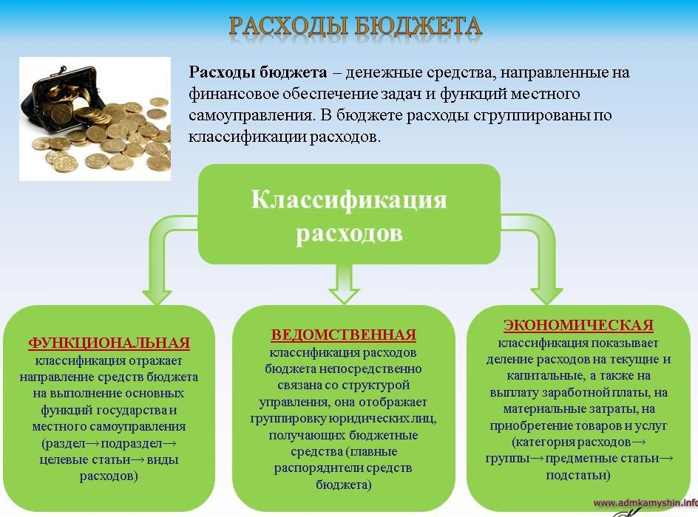

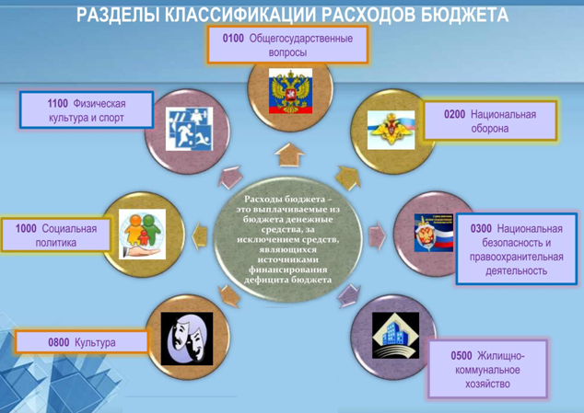
Расходы по основным функциям муниципального образования.

Структура расходов бюджета Николаевского муниципального образования по разделам в 2020-2024 годах. %
Раздел | Наименование | 2020г  отчет | 2021г оценка | план
 |  |  |  | 2022г | 2023г | 2024г
 | Всего | 100 | 100 | 100 | 100 | 100
01 | Общегосударственные вопросы | 68,7 | 66,1 | 32,9 | 66,0 | 64,7
02 | Национальная оборона | 4,6 | 4,1 | 2,7 | 5,5 | 5,8
04 | Национальная экономика |  |  | 61,4 | 24,6 | 25,0
05 | Жилищно-коммунальное хозяйство | 26,6 | 29,4 | 2,4 | 2,7 | 3,3
08 | Культура, кинематография | 0,1 | 0,4 | 0,3 | 0,6 | 0,6
10 | Социальная политика |  |  | 0,3 | 0,6 | 0,6

Расходы бюджета Николаевского муниципального образования по основным разделам на душу населения

руб.
Раздел | Показатель | Отчет  2020 год | Оценка 2021 год | План
 |  |  |  | 2022г | 2023г | 2024г
01 | Содержание работников органов местного самоуправления | 2410,13 | 2662,37 | 2046,46 | 2095,94 | 2029,68
05 | Жилищно-коммунальное хозяйство | 937,36 | 1184,81 | 148,41 | 86,57 | 104,24
08 | Культура, кинематография | 5,33 | 26,25 | 17,66 | 17,66 | 17,66
 | Итого расходы местного бюджета | 3514,37 | 4028,97 | 6216,43 | 3173,32 | 3135,69

руб.

Расходы бюджета Николаевского муниципального образования запланированы на 2022 год в сумме 3518,5 тыс. рублей, на 2023 год в сумме 1796,1 тыс. рублей, на 2024 год сумме 1774,8 тыс. руб. Общий объем и структура расходов представлена в следующей форме:
тыс.руб.
Расходы |  | Отчет  2020 год | Оценка 2021 год | План
 |  |  |  | 2022 г | 2023г | 2024г
Общегосударственные  вопросы |  | 1356,9 | 1506,9 | 1158,3 | 1186,3 | 1148,8
Национальная оборона |  | 90,9 | 93,9 | 96,0 | 99,1 | 102,4
Национальная экономика |  |  |  | 2160,2 | 441,7 | 444,6
Жилищно-коммунальное хозяйство |  | 527,7 | 670,6 | 84,0 | 49,0 | 59,0
Культура, кинематография |  | 3,1 | 9,2 | 10,0 | 10,0 | 10,0
Социальная политика |  |  |  | 10,0 | 10,0 | 10,0
ИТОГО расходов: |  | 1978,6 | 398,7 | 3518,5 | 1796,1 | 1774,8

Бюджетные ассигнования бюджета Николаевского муниципального
образования по муниципальным программам
тыс. руб.
Наименование | План
 | 2022 год | 2023 год | 2024 год
Муниципальная программа «Развитие Николаевского муниципального образования Ивантеевского муниципального района Саратовской области» | 2231,5 | 498,5 | 508,5
Подпрограмма «Развитие автомобильных дорог общего пользования местного значения в границах населенных пунктов Николаевского муниципального образования» | 2137,5 | 439,5 | 439,5
Подпрограмма «Благоустройство» | 84,0 | 49,0 | 59,0
Подпрограмма "Обеспечение культурного досуга жителей муниципального образования» | 10,0 | 10,0 | 10,0

Планируемый объем муниципального долга

Вид долгового обязательства | На 01.01.2022г. |  | На 01.01.2023г. |  | На 01.01.2024г.
 | Сумма, тыс. рублей | Удельный вес, в% | Сумма, тыс. рублей | Удельный вес, в% | Сумма, тыс. рублей | Удельный вес, в%
Бюджетные кредиты из районного бюджета | - | - | - | - | - | -
Кредиты от кредитных организаций | - | - | - | - | - | -
Всего: | - | - | - | - | - | -

Муниципальный долг в Николаевском муниципальном образовании по состоянию на 01.01.2022г. – отсутствует.

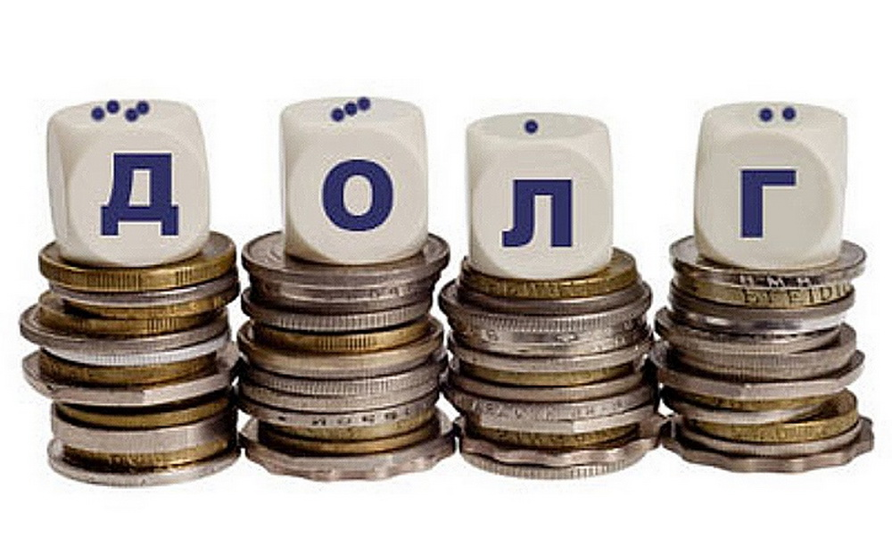

Контактная информация:
Адрес: 413320, Саратовская область, Ивантеевский район с.Николаевка.
График работы с 8-00 до 16-12, перерыв с 12-00 до 13-00.
Телефоны (8 84579 5-44-21)
Тел.5- 44-21
Глава Николаевского муниципального образования Демидов А.А.
Электронная почта: nikolaevkaadm2@yandex.ru

